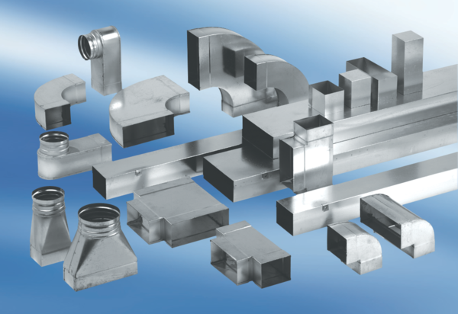Winkelbogen 90°, asymmetrisch rechtsseitig WB90ARN80/150/80Verpackungseinheit: 1 StückSortiment: K
Artikelnummer: 0055.0650Hersteller: MAICO

